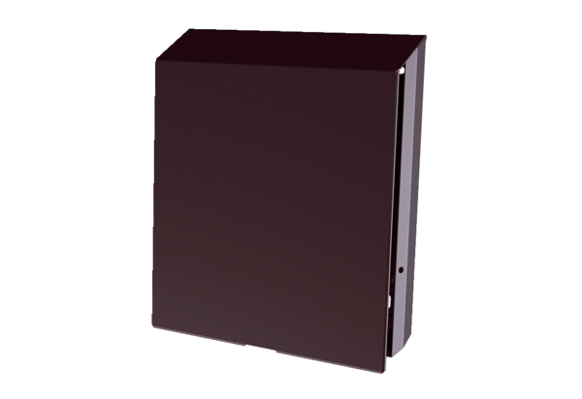Protection externe PP 45 ASUnité de conditionnement : 1 pièceGamme: K
Numéro de référence : 0093.0612Fabricant : MAICO

